Informacja prasowa

Warszawa, sierpień 2018

Nowa struktura Grupy Roto od 2019 r. Połączenie zmiany z kontynuacją
Leinfelden-Echterdingen - (rp) Wprowadzając nowa strukturę organizacyjną i firmową Grupa Roto Frank chce stworzyć podwaliny dalszego rozwoju. Zmiany wejdą w życie od początku 2019 roku. Ich istotą będzie stworzenie jednej spółki holdingowej i trzech samodzielnych przedsiębiorstw w pełni odpowiedzialnych za swój wynik. Grupa zatrudnia aktualnie ok. 4.900 pracowników a w 2017 roku jej obrót wyniósł 633,5 mln euro. O jej międzynarodowym charakterze świadczy obecnie m. in. 18 fabryk rozmieszczonych na czterech kontynentach. Ofensywa zapoczątkowana poprzez wprowadzenie nowej struktury oparta jest na stabilnym fundamencie.
Do decydujących zalet nowej struktury należy zdaniem dr. Michaela Stahla przede wszystkim długofalowa redukcja kompleksowości, która znacznie wzrosła na poziomie krajowym jak i międzynarodowym. Przewodniczący rady nadzorczej Roto Frank AG podkreśla, że decentralizacja ma priorytet przed centralizacją. Dzięki temu, w przyszłości, poszczególne spółki będą mogły się koncentrować na swoich zadaniach. W ostatecznym rozrachunku Roto stanie się szybsze, bardziej ekonomiczne, wydajniejsze a tym samym jeszcze mocniej zorientowane na klientów. Nowa struktura łączy zmianę z kontynuacją. Zachowane zostaną na tym samym poziomie bezpieczeństwo oraz wiarygodność wobec współpracowników, klientów, partnerów i dostawców podobnie jak solidność właściciela. Grupa Roto pozostaje w 100 % własnością rodziny Frank.
Jako kolejną przyczynę powstania „nowej formacji” dr Eckhard Keill wskazuje coraz większe różnice w podejściu do rynku i grup celu pomiędzy dotychczasowymi działami Technologii Okien i Drzwi (FTT) oraz Okien Dachowych i Systemów Solarnych (DST). Wg prezesa zarządu obecnej Roto Frak AG utrudniają one i ograniczają efekty synergii. Równocześnie ważną rolę w przyszłej strategii odgrywa rozwój obszaru działalności określanego jako doposażanie okien i drzwi, potwierdzony kilkoma przejęciami. Tylko stworzenie nowej struktury pozwala na sensowną integrację trzeciego działu. Poza tym, posunięcie, którego efektem są spójne jednostki i jednoznaczna odpowiedzialność, wzmocni chłonność w przypadku ewentualnych dalszych przejęć.
Przedstawiamy cztery sylwetki
Przechodząc do szczegółów, od 2019 roku Roto Frank Holding AG zarządzana przez p. Keilla będzie funkcjonować jako holding nieprowadzący działalności operacyjnej. Będzie ona odpowiadać w pierwszym rzędzie m. in. za opracowanie i nadzorowanie strategii, kwestie patentowe i prawne, politykę przejęć, corporate identity (CI), corporate design (CD) oraz za ogólną komunikację korporacyjną. Ponadto będzie reprezentować prawa właścicieli w trzech firmach należących do grupy i wraz z gremiami nadzorującymi wykonywać w nich funkcję kontrolną.
Pozytywne skutki mniejszej kompleksowości uwidoczniły się szczególnie w przypadku Roto Frank Technologia Okien i Drzwi GmbH. Firma jako specjalista w dziedzinie systemów okuć, zamków, zawiasów, progów i profili uszczelniających może w pełni poświęcić się bardzo różnorodnym międzynarodowym rynkom okien i drzwi. O zainteresowaniu obecnością na rynkach całego świata świadczy 15 fabryk, niemal 30 centrów logistyczno-dystrybucyjnych i prawie tyle samo spółek handlowych. W kolejnych latach stanowisko Prezesa Zarządu nowej firmy obejmie osoba z zewnątrz, zastępując p. Keilla. Dyrektorem handlowym będzie p. Michael Stangier, obecny dyrektor ds. finansowych Roto Frank AG, który posiada wieloletnie doświadczenie i wiedzę dotyczącą bardzo ważnej ekspertyzy, co pozwala w pełni na profesjonalne zarządzanie w obliczu dużych wyzwań na arenie międzynarodowej. Dla pracowników w zasadzie wszystko będzie jak dawniej. Także klienci mogą w pełni liczyć na kontynuację dotychczasowej współpracy.
Nowa nazwa drugiej spółki, Roto Frank Technologia Systemów Dachowych GmbH, jest nośnikiem jej głównych kompetencji w dziedzinie okien dachowych. Nazwa integruje także obszary dodatkowe, takie jak ochrona przeciwsłoneczna i schody składane. W głównej siedzibie w Bad Mergentheim, w trzech fabrykach, czterech platformach dystrybucji oraz aktualnie w 15 przedstawicielstwach handlowych zatrudnionych jest ok. 1.200 pracowników. Także w ich przypadku wprowadzenie nowej struktury nie będzie miało żadnych konsekwencji. Dotyczy to także klientów branżowych w obszarach handlu, rzemiosła i planowania. Dr Keill zwraca uwagę na fakt, że na czele spółki pozostaje p. Christoph Hugenberg jako przyszły Prezes Zarządu. Także w przypadku drugiego samodzielnego przedsiębiorstwa grupy decydujący jest rezultat: pełna koncentracja na tym, co istotne poprzez zdecydowaną rezygnację z kompleksowości.
Strategiczne zaangażowanie dostawcy materiałów budowlanych w kierunku doposażania zostało ostatecznie zrealizowane poprzez powołanie spółki Roto Frank Professional GmbH. W ten sposób przypieczętowuje on swoje długoterminowe ambicje w tym sektorze i pozycjonuje się jako solidny partner dla klientów ostatecznych, producentów i dilerów. Firma, która ma swoją siedzibę w Leinfelden-Echterdingen k. Sztutgartu ma stać się kompletnym usługodawcą w zakresie napraw, ulepszeń, modernizacji i doposażenia okien i drzwi. Na jego czele stanie dr Christian Faden, który kieruje aktualnie działem Corporate Development. Aktualnie trzeci dział stanowi cztery zakłady z Niemiec i ze Szwajcarii, które specjalizują się w biznesie posprzedażowym, a które dołączyły do Grupy Roto w październiku 2017 roku. Są to firmy Wollenberg GmbH (Berlin), Dachfenster Keller GmbH (Thalheim bei Winterthur), firma Pfeil und Söhne GmbH (Monachium) oraz Wiedemann Sicherheitsbeschläge GmbH (Hanower).
Gazeta w 14 językach
Duży nacisk Roto kładzie na obszerne przedstawienie i wyjaśnienie przyczyn, szczegółów i skutków powstania nowej struktury oraz perspektyw, które niesie ze sobą. Dr Keill nazywa to ambitnym projektem komunikacyjnym. Jest to globalne zadanie, które należy wykonać równocześnie i w takiej samej formie. Centralnym narzędziem komunikacji jest magazyn dla pracowników oraz partnerów biznesowych i rynkowych utrzymany w stylu gazety.
„UptoDate” ukazał się w 14 językach.
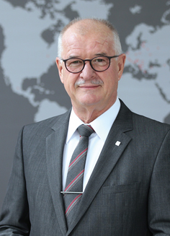
Dr Eckhard Keill – prezes zarządu

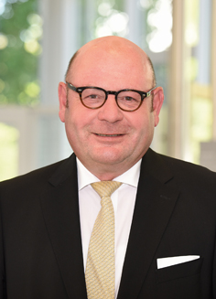
Dr Michael Stahl –
przewodniczący rady nadzorczej

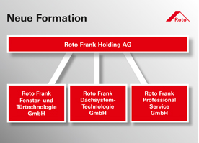
Organigram Roto

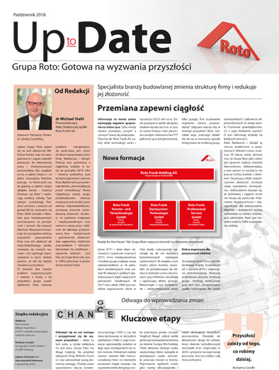
Magazyn Roto Up to date

